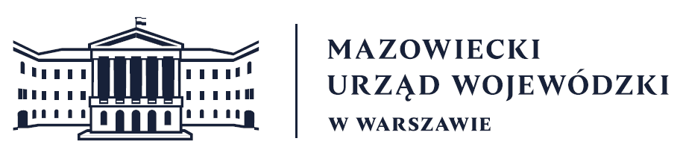
Wydział Bezpieczeństwa i Zarządzania Kryzysowego
Warszawa, dnia 01.03.2026 r.
WBZK-I.6335.4.59.2026

PROGNOZA POGODY DLA WOJ. MAZOWIECKIEGO
Ważność: od godz. 07:30 dnia 01.03.2026 do godz. 07:30 dnia 02.03.2026
W dzień początkowo bezchmurnie, później zachmurzenie małe i umiarkowane, przejściowo duże. Rano lokalnie szybko zanikające silne zamglenia. Temperatura maksymalna od 10°C do 12°C. Wiatr słaby i umiarkowany, chwilami porywisty, zachodni.
W nocy zachmurzenie na ogół małe lub bezchmurnie, jedynie na południu duże i tam miejscami możliwe słabe opady. Temperatura minimalna od -3°C na północy do 2°C
na południu. Wiatr słaby, lokalnie umiarkowany, przeważnie zachodni i południowo-zachodni.
PROGNOZA POGODY NA KOLEJNĄ DOBĘ
Ważność: od godz. 07:30 dnia 02.03.2026 do godz. 07:30 dnia 03.03.2026
W dzień bezchmurnie lub zachmurzenie małe, przejściowo umiarkowane lub duże, głównie na południu regionu. Temperatura maksymalna od 9°C do 11°C. Wiatr słaby i umiarkowany, przeważnie zachodni. W nocy zachmurzenie umiarkowane i duże, stopniowo malejące do małego. Na północy i wschodzie miejscami słabe opady deszczu. Temperatura minimalna od 0°C do 3°C. Wiatr słaby, z kierunków zachodnich.

Dyżurny synoptyk: Karolina Kierklo
Godzina i data wydania: godz. 06:13 dnia 01.03.2026

Dyżurny WCZK
Piotr Staniewski

